Aufgaben der Wachtelpaten

1. Vom Futternapf **Schmutz und Streu entfernen** und **Futter auffüllen**.
2. Die **Tränke reinigen** und **Wasser auffüllen**.
3. Eventuell **nasses Streu entfernen** (durch Regen oder Trinkwasser) und **durch frisches ergänzen**.

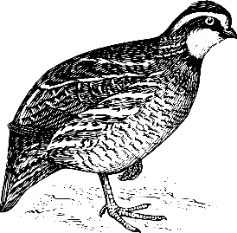

Die Wachteln sagen Danke!